Тема статьи: «Развитие познавательного и творческого потенциала обучающихся как основа современного знания».

Автор статьи: Спайкова Ирина Натановна,
учитель русского языка и литературы МОУ « Синичинская средняя общеобразовательная школа»
Можайского муниципального района Московской области.

Адрес организации: 143262, Московская область, Можайский район,
посёлок Синичино, дом 37.

Аннотация.
В статье рассказывается об особенностях современной системы образования. Обобщается опыт работы педагога по активизации творческой деятельности школьников на уроке и во внеурочной деятельности (а именно, проведение литературных экскурсий, литературно – музыкальных и поэтических вечеров в школе).Развитию познавательного потенциала обучающихся способствуют и проведение творческих работ, различные виды которых приводятся в статье. Автор также делится опытом работы по мониторингу знаний обучающихся.

Перечень ключевых слов статьи.
Развивающее обучение, познавательное и творческое саморазвитие, нестандартные формы урока, проблемный подход к обучению, экскурсии по литературным местам, литературно – музыкальные вечера, нестандартные формы сочинений, мониторинг обучения русскому языку, абсолютная и относительная успешность обучения.

Школа должна учить трудному, но так, чтобы освоение этого трудного было творческим, т.е. радостною победой… И учат этому не моральными наставлениями и нравоучительными заклинаниями, а трудом, настойчивыми навыками вдумчивого труда, а ведь труд – труден.
Г.А.Гуковский
Педагогика как наука существует уже так давно, что кажется: всё уже сказано о вопросах обучения и воспитания молодого поколения. Но каждый учитель открывает для себя законы педагогики заново.
Я считаю, что прежде всего важна личность. Личность проявляется в раннем детстве. Каждый ребёнок талантлив, то есть обладает способностями, и задача школы раскрыть и развить природные задатки каждого ученика.
Именно сейчас в обществе в связи с быстро изменяющимися условиями жизни назрела потребность в широко образованных людях, стремящихся к самосовершенствованию. Ребёнок в процессе обучения должен приобрести не только фундаментальные знания, но и сформировать в себе потребность в творческом саморазвитии. Как же научить школьника «творить себя»?
Урок по-прежнему остается самой массовой формой обучения, но меняются подходы к его построению. Особую роль в творческом саморазвитии обучающихся играют нестандартные уроки. Такие учебные занятия особенно интересны школьникам, потому что они интуитивно улавливают их главные особенности: усвоение знаний на таком уроке не самоцель, а средство развития познавательных и творческих способностей ребенка.
В свое время я подключилась к работе по развивающим технологиям обучения. В моей практике сложилась система уроков-исследований, конференций, семинаров. Основополагающим на таких уроках становится проблемный подход к обучению, но постановка проблемного вопроса должна осуществляться уже в теме урока. Например, такие темы, как «Евгений Базаров и Павел Кирсанов. Соперники или собратья по судьбе?»; «Героиня пьесы А.Н. Островского «Гроза». Сила или слабость характера? Победа или поражение?»; «Особенные люди или особенное в людях»( по рассказам В.М. Шукшина). Такие темы активизируют интерес школьников, появляется возможность для создания диалога, дискуссии, что развивает устную речь, учит общению, стимулирует творческую самостоятельность обучающихся.
Успех преподавания русской литературы в школе в огромной степени зависит и от умения учителя полностью раскрыть своеобразие изучаемого произведения. Этому способствуют экскурсии по литературным местам. У моих учеников большой интерес вызвали поездки в Константино на родину Сергея Есенина, в Ясную Поляну.
Мы живём в Можайском районе, который известен всем жителям России знаменитым Бородинским полем. Наш военно – исторический музей предлагает экскурсионное обслуживание по различной тематике, связанной с войной 1812 года. В частности я провожу уроки литературы по изучению стихотворения М.Ю. Лермонтова «Бородино» и роману Л.Н.Толстого «Война и мир» непосредственно на этом историческом поле с использованием музейных материалов.
Активизации творческого потенциала школьников способствует и раскрытие их артистических наклонностей. Учащимся интересно представлять себя в роли актера или режиссера. Живой интерес к литературным произведениям и их авторам проявляют ученики в процессе подготовки и проведения литературно – музыкальных и поэтических вечеров. Так мы с ребятами провели «Гоголевский вечер», литературную гостиную «Есть в осени первоначальной …», литературно – музыкальные композиции, посвящённые жизни Тютчева, Жуковского. (Приложения, рис 1.)
Результатом творческого осмысления произведения литературы является сочинение. Учить школьников отражать в сочинении свои мысли, чувства, настроения – это значит учить познавать окружающий мир. К сожалению, большинство обучающихся в последнее время признаётся, что они затрудняются в изложении собственных мыслей. В связи с этим сочинение из творческой работы превращается в заурядную и трафаретную форму проверки знаний. В целях предупреждения однотипности работ учащихся целесообразно обращать их к нетрадиционным формам сочинения. В моей работе такими формами стали написание писем и дневников от лица литературного героя. Такие темы сочинений требуют от учащихся хорошего знания текста произведения, ставят пишущего в позицию героя, позволяют ему глубже осмыслить духовный мир персонажа.
Учащиеся разных возрастных групп с интересом воспринимают и такие задания: нарисовать рекламу прочитанной книги, обложку, плакат, устроить вернисаж иллюстраций, написать хокку, синквейн, фотостихи, нарисовать метафору.
Методика развивающего обучения предполагает привлечение ученика к различным видам деятельности; в преподавании используются дидактические игры, дискуссии, а также методы обучения, направленные на обогащение воображения, мышления, памяти, речи.
Ученик должен превращаться всё в большей степени в активного деятеля, способного сознательно приобретать необходимые знания. Так встаёт проблема мотивации обучения. Мы легко достигаем самых высоких целей, если осознаём их необходимость. И, наоборот, самые простые вещи кажутся немыслимо сложными, если мы считаем, что они нам не нужны. Ученик должен ощутить себя « творцом обстоятельств », чтобы ему захотелось преодолевать трудности, так формируется мотив достижения результата, создаётся ситуация успеха.
Но в образовательном процессе большую роль играет и личность учителя. Успех начинается с признания права учителя учить. Если дети любят педагога, они и предмет любят, который он преподаёт.
Важное значение имеет и психологический климат на уроке. Между учениками и учителем должна царить атмосфера доверия, сотрудничества. Педагог должен замечать малейшие успехи детей, вдохновлять их, поддерживать интерес к предмету, учить верить в себя, в свои силы. Учитель превращается в организатора, консультанта, не навязывающего свои знания, убеждения, а позволяющего школьнику проявить свою инициативу, высказать и доказать свою точку зрения.
Говоря о развитии познавательных способностей учащихся, следует иметь в виду и те критерии, которые позволили бы учесть продвижение школьников в развитии, те приёмы и способы, которые дают возможность выявить уровень познавательной деятельности каждого ученика. Поэтому в течение нескольких лет занимаюсь исследованием мониторинга обучения русскому языку.
Действующая в школе система оценок не отражает сдвигов в развитии познавательных процессов школьников, но учитель в своей повседневной работе отслеживает не только объём и уровень знаний, но и позитивные изменения в развитии каждого ученика. Мониторинг обучения является составной частью работы по развивающим системам.
Поставив перед собой вопрос не только чему учить, но и как учить результативно, пришла к выводу, что необходимо выявлять тип восприятия учащихся, используя психологические тесты; строить диаграммы выявления приоритетных личностных качеств школьников; проводить диагностику мотивации учебной деятельности и отношения обучающихся к предмету.
Л.В. Занков вслед за своим учителем Л.С. Выготским говорил, что обучение должно забегать вперёд развития. Поэтому актуальными становятся понятия абсолютная и относительная успешность обучения.
Абсолютная успешность обучения – это соответствие достижений учащихся программным требованиям. Она отслеживается на протяжении всего учебного года, что даёт возможность мне в ходе учебного процесса обращать внимание на пробелы в знаниях учащихся, несколько перестраивать свою работу в зависимости от результатов диагностики, и оформляется она в графики успешности обучения орфографии и пунктуации. (Приложения, рис.2)
Насколько педагогические условия способствуют развитию каждого школьника, показывает динамика роста относительной успешности обучения, то есть соотносительность достижений обучающегося по отношению к его собственным предыдущим результатам. Имея в виду, что в классах учатся дети с разными возможностями, это положение является базовым для оценки труда и ученика, и учителя.
Работа начинается с составления каждым школьником « Таблицы успеха », которая располагается на обложке тетради и заполняется по мере выполнения различных работ, что позволяет увидеть продвижение каждого ученика, проанализировать причины успеха или неудачи. Эта форма работы помогает каждому школьнику найти своё« слабое место », устранить пробелы в знаниях, сделать процесс обучения осознанным. (Приложения, рис.3)
Сравнивать ученика можно только с ним самим вчерашним, а не с другими школьниками в классе. Успех всегда заметен, даже если в прошлом диктанте было 15 ошибок, а в нынешнем 10. Пусть ученик
« растёт » от удачи к удаче, двигаясь вперёд и вверх маленькими, но верными шажками.
Таким образом, применение разных видов диагностики помогает мне отслеживать успешность обучения моих учеников, замечать их успехи, помогать преодолевать трудности.
Реальная жизнь, способная дать молодому человеку не линейное, а объёмное представление о мире, требует выработки новых форм и приёмов работы, как на уроке, так и во внеурочной деятельности.

Литература.
- Селевко К.Г. Технологии развивающего обучения.
- Панов В.И. Психодидактика образовательных систем.
- Выготский Л.С. Мышление и речь.
- Аношкина В.Л., Резванов С.В. Образование. Инновация. Будущее. (Методологические и социокультурные проблемы).
Приложения.
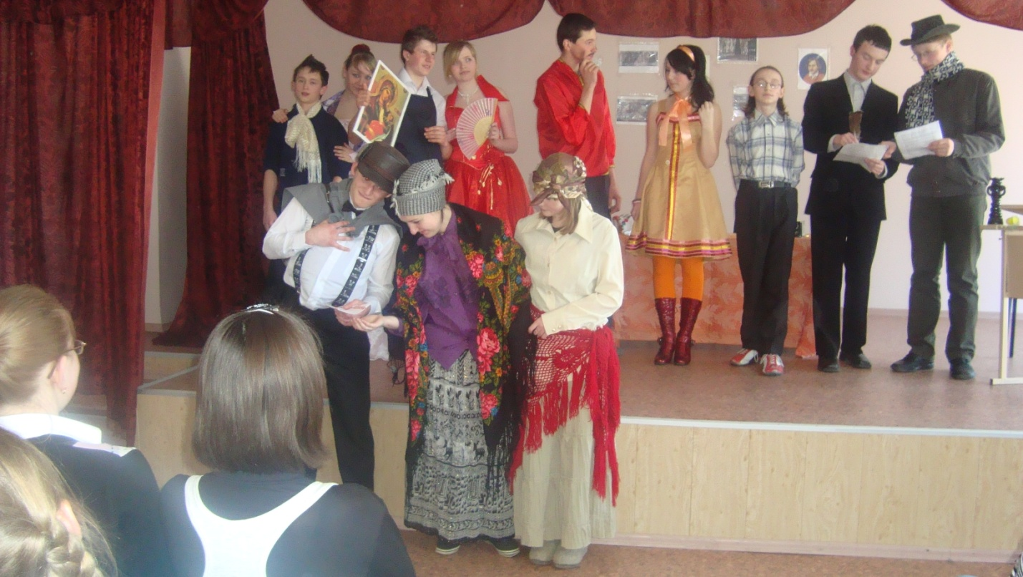
Рис 1. «Гоголевский вечер в школе». Немая сцена в конце спектакля.

Орфограммы.
- Безударные гласные в корне.
- Словарные слова.
- Согласные в корне слова.
- Непроизносимые согласные.
- Буквосочетания жи, ши, ча, ща.
- Окончание глаголов.
- Окончание существительных.
- Окончание прилагательных.
- Правописание приставок.
- Правописание приставок на – з, - с.
- Чередование гласных в корне.
- Не с глаголами.
- –ТСЯ, - ТЬСЯ в глаголах.
- Раздельное написание предлогов со словами.
- Суффиксы различных частей речи.
- Правописание наречий.

Рис.2. Абсолютная успешность обучения русскому языку. График диагностики обучения орфографии в 5 классе (2011-2012 учебный год) и список орфограмм, отмеченных на графике.

дата | 11. 09 | 19. 09 | 25. 09 | 1. 10 | 6. 10 | 13. 10 | 15. 10 | 20. 10 | 11. 11
Орф. | 3 | 3 | 1 | 2 | 0 | 2 | 3 | 2 | 1
Пункт. | 2 | 2 | 1 | 2 | 2 | 0 | 0 | 1 | 1
Рис. 3. Относительная успешность обучения русскому языку. «Таблица успеха». Такую таблицу ведёт каждый ученик в течение учебного года.

